**Die Abteilung IET**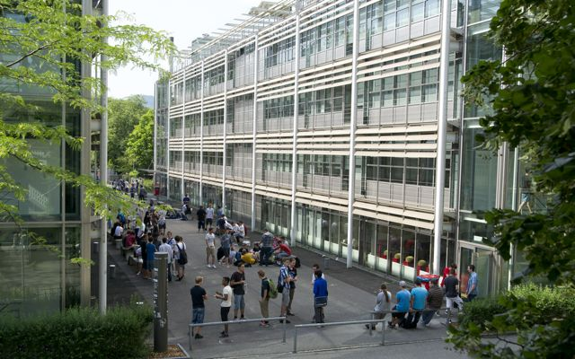

Die Abteilung für Informations- Energietechnik befindet sich im Schulhaus Campus, Lorrainestrasse 5b, 3013 Bern.

|  |
| --- |
| **Lernziele**   * Sie finden auf gibb.ch relevante Inhalte zu der Abteilung IET wie Stundenplan, Haus- oder Absenzenordnung. * Sie kennen die Inhalte auf iet-gibb.ch und können diese selber anwenden. |

Unter gibb.ch finden Sie wichtige Informationen zur Abteilung IET.

**Aufträge**

1. Öffnen Sie im Internet die Seite „gibb.ch / Die gibb / Abteilung IET“.
2. Nehmen Sie sich 5 Minuten Zeit und verschaffe Sie sich eine Übersicht über den Abteilungsteil IET.
3. Lesen Sie unter „Weisungen“ die Hausordnung durch.
4. Bearbeiten Sie anschliessend die Learning App <http://LearningApps.org/view1074051>
5. Lesen Sie unter „Weisungen“ die Informationen zum „Absenzenwesen“ und studieren Sie das erhaltene Absenzenheft.
6. Bearbeiten Sie anschliessend die Learning App <http://LearningApps.org/view1074086>
7. Schauen Sie sich unter „Weisungen“ den Film „Alarmsituationen“ an.

**IET Netzwerk**

Die Abteilung IET hat auch eine eigene Homepage: [iet-gibb.ch](https://www.iet-gibb.ch)

Hier finden Sie:

* **Informationen**
  + Aktuelles
  + Nutzungsvereinbarung
* **Anleitungen**
  + zum iet-webmail (E-Mail Konto für jeden Lernenden)
  + zur Installation des SFTP

(Hiermit hat man von seinem eigenen Gerät auf den IET-Share Zugriff.)

* + zur Installation des VDI

(Hiermit hat man von seinem eigenen Gerät auf den Arbeitsplatz an der IET, also auch auf alle Programme, Zugriff.)

* **Zugänge**
  + zu iet-webmail
  + zum Helpdesk (Hilfe durch den IET-Support)
  + zur gibb Homepage

**Aufträge**

1. Nehmen Sie sich 10 Minuten Zeit um einen Überblick über iet-gibb.ch zu gewinnen.

Sie können nun zu Hause den Daten- und RemoteDesktop-Zugriff installieren.